Некоммерческое партнерство «Саморегулируемая организация
«Тверское объединение проектировщиков»»
Заседание Правления Партнерства
Протокол № 13

г. Тверь 01 октября 2012г.
Время начала заседания 12 ч. 00 мин.
Основание созыва Правления Партнерства – решение Президента некоммерческого партнерства «Саморегулируемая организация «Тверское объединение проектировщиков»» Дякина В. Н. (согласно п. 10.13.3 Устава Некоммерческого партнерства «Саморегулируемая организация «Тверское объединение проектировщиков»»).
Председательствующий на заседании Правления Партнерства – Президент некоммерческого партнерства «Саморегулируемая организация «Тверское объединение проектировщиков»» Дякин В. Н. (согласно п. 10.13.4 Устава Некоммерческого партнерства «Саморегулируемая организация «Тверское объединение проектировщиков»»).
Из 9 членов Правления Партнерства для участия в заседании зарегистрировались 6 членов Правления:
1. Басов Юрий Иванович – директор ООО «Котлотеплопроект»;
2. Демидов Сергей Григорьевич – главный инженер ЗАО «Проектный институт «Тверь-
жилкоммунпроект»;
3. Дякин Валерий Николаевич – директор ООО ПИ «Тверьпроект»;
4. Зуйков Дмитрий Александрович – ген. директор ООО «ТверьКапПроект»;
5. Митюнин Юрий Александрович – гл. инженер ОАО «Стройиндустрияпроект»;
6. Пушной Юрий Николаевич – директор ООО «КПМ №2».

На заседании Правления присутствовали без права голосования следующие лица:
Байдаков А.А. – директор некоммерческого партнерства «Саморегулируемая организация «Тверское объединение проектировщиков»»;
Демидов А.Г. – зам. директора некоммерческого партнерства «Саморегулируемая организация «Тверское объединение проектировщиков»», председатель Контрольной комиссии некоммерческого партнерства «Саморегулируемая организация «Тверское объединение проектировщиков»».
Оленченко – главный специалист-эксперт некоммерческого партнерства «Саморегулируемая организация «Тверское объединение проектировщиков»».

Открытие заседания Правления.
Слушали: Председательствующего, который сообщил, что из 9 членов Правления на заседании присутствуют 6 членов Правления. Правление правомочно.

О повестке заседания Правления.
Слушали: Председательствующего, который предложил утвердить повестку дня Правления из 3-х вопросов:
1. Об участии представителей Партнерства в работе Окружной конференции СРО проектировщиков ЦФО (докладчик Дякин В.Н.).
2. Об участии представителей Партнерства в работе очередного VII Всероссийского съезда СРО основанных на членстве лиц, осуществляющих подготовку проектной документации (докладчик Дякин В.Н.).
3. О продлении срока приостановления действия Свидетельства ООО «ГИРАН» и ООО «Партнер» (докладчик Демидов А.Г.).

По вопросу № 1 повестки дня – Об участии представителей Партнерства в работе Окружной конференции СРО проектировщиков ЦФО
Слушали: 1. Дякина В.Н.., который доложил присутствующим о том, что 8-9 октября в г. Твери состоится Окружная конференция СРО проектировщиков ЦФО, озвучил повестку дня конференции и предложил определиться с кандидатурой представителя от Партнерства для участия в работе конференции, а также выработать совместное решение по вопросам повестки дня конференции.
2. Пушного Ю.Н., который предложил для участия в работе конференции в качестве представителя от НП СРО «ТОП» кандидатуру Дякина В.Н. с правом решающего голоса.
Решили: Утвердить в качестве представителя от НП СРО «ТОП» на Окружной конференции СРО проектировщиков ЦФО кандидатуру Дякина В.Н. с правом решающего голоса.
Голосовали: «за» - 6 голосов, «против» - нет, «воздержался» - нет.
Решение принято единогласно.

Решили: Переизбрать на второй срок действующего Президента НОП Посохина Михаила Михайловича.
Голосовали: «за» - 6 голосов, «против» - нет, «воздержался» - нет.
Решение принято единогласно.

Решили: Согласовать предложенные Экеспертно-консультационой группой при Организационном комитете по подготовке к VII Всероссийскому съезду НОП изменения в Устав НОП кроме предложенной статьи 2.3.12 - «в целях развития саморегулирования в сфере проектирования учреждать и выплачивать стипендии, гранты или разовые выплаты обучающимся и работающим по соответствующим специальностям в указанной сфере, а также иным способом содействовать деятельности в сфере образования и науки». Вышеуказанную статью из проекта Устава НОП исключить.
Голосовали: «за» - 6 голосов, «против» - нет, «воздержался» - нет.
Решение принято единогласно.

Решили: Согласовать новую редакцию Регламента Всероссийского съезда саморегулируемых организаций, основанных на членстве лиц, осуществляющих подготовку проектной документации.
Голосовали: «за» - 6 голосов, «против» - нет, «воздержался» - нет.
Решение принято единогласно.

Решили: В рамках процедуры обновления (ротации) состава Совета НОП прекратить полномочия одного из 3-х членов Совета НОП от СРО проектировщиков ЦФО. Предоставить право принять решение по конкретной кандидатуре представителю Партнерства на Окружной конференции Дякину В.Н..
Голосовали: «за» - 6 голосов, «против» - нет, «воздержался» - нет.
Решение принято единогласно.

Решили: В рамках процедуры обновления (ротации) состава Совета НОП не выдвигать конкретную кандидатуру на должность члена Совета НОП от НП СРО «ТОП». Предоставить право принять решение по конкретной кандидатуре в члены Совета НОП от СРО проектировщиков ЦФО для внесения в бюллетень тайного голосования представителю Партнерства на Окружной конференции Дякину В.Н..
Голосовали: «за» - 6 голосов, «против» - нет, «воздержался» - нет.
Решение принято единогласно.

Решили: Предложить в качестве члена ревизионной комиссии НОП кандидатуру Борисова Виктора Владимировича – директора СРО НП «ПО Липецкой области».
Голосовали: «за» - 6 голосов, «против» - нет, «воздержался» - нет.
Решение принято единогласно.

По вопросу № 2 повестки дня - Об участии представителей Партнерства в работе очередного VII Всероссийского съезда СРО основанных на членстве лиц, осуществляющих подготовку проектной документации.
Слушали: 1. Дякина В.Н., который доложил присутствующим, что 23-24 октября т.г. в Москве состоится очередной VII Всероссийский съезд саморегулируемых организаций, основанных на членстве лиц, осуществляющих подготовку проектной документации, озвучил повестку дня съезда и предложил определиться с кандидатурами представителей от Партнерства для участия в работе съезда.
2. Митюнина Ю.А., который предложил для участия в работе съезда в качестве представителей от НП СРО «ТОП» кандидатуру Дякина В.Н. с правом решающего голоса и кандидатуру Байдакова А.А. с правом совещательного голоса.
Решили: 1.Принять участие в работе очередного VII Всероссийского съезда саморегулируемых организаций, основанных на членстве лиц, осуществляющих подготовку проектной документации.
2. Утвердить в качестве делегатов съезда от НП СРО «ТОП» кандидатуры Дякина В.Н. с правом решающего голоса и Байдакова А.А. с правом совещательного голоса по всем вопросам повестки дня.
Голосовали: «За» - 6 голосов, «Против» - нет, «Воздержался» - нет.
Решение принято единогласно

По вопросу № 3 повестки дня – О продлении срока приостановления действия Свидетельства ООО «ГИРАН» и ООО «Партнер».
Слушали: Демидова А.Г., который проинформировал присутствующих об отсутствии реакции со стороны ООО «ГИРАН» и ООО «Партнер» на приостановление действия их Свидетельств о допуске (информация о приостановлении действия Свидетельств была размещена на сайте Партнерства, письменные уведомления о приостановлении действия Свидетельств, направленные на домашние адреса директоров и учредителей организаций вернулись без вручения).
Решили:
1. Учитывая отсутствие организации по месту нахождения и месту осуществления деятельности, невозможность установления контакта с её руководством и учредителями, а так же неуплатой членских взносов в текущем году, продлить срок приостановления действия Свидетельства о допуске Общества с ограниченной ответственностью «ГИРАН» (ОГРН 1076952006482) дополнительно на два месяца с 05.10.2012.
Голосовали: «за» - 6 голосов, «против» - нет, «воздержался» - нет.
Решение принято единогласно.
2. Учитывая отсутствие организации по месту нахождения и месту осуществления деятельности, невозможность установления контакта с её руководством и учредителями, а так же неуплатой членских взносов в текущем году, продлить срок приостановления действия Свидетельства о допуске Общества с ограниченной ответственностью «Партнер» (ОГРН 1076952006482) дополнительно на два месяца с 05.10.2012.
Голосовали: «за» - 6 голосов, «против» - нет, «воздержался» - нет.
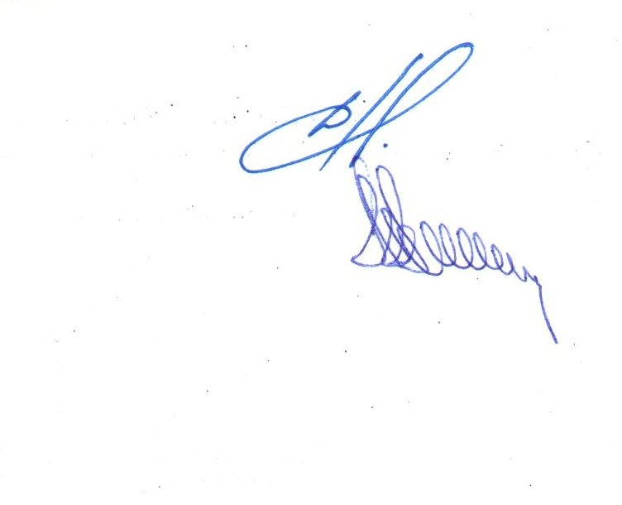
Решение принято единогласно.

Президент НП «СРО «ТОП»» В.Н Дякин

Секретарь А.Н. Оленченко

